**Анализ**

проведенного внеклассного мероприятия в рамках профессиональной недели по профессии «Наладчик аппаратного и программного обеспечения»

КОМПЬЮТЕРНЫЕ ЗАМОРОЧКИ

**Цели**:

*Деятельностная:* научить обучающихся способам самоконтроля и взаимоконтроля, формировать способности работать в команде, организация собственной деятельности.

*Содержательная:* проверка знания, умений, приобретенных навыков и самопроверка обучающихся

*Задачи* 1. Научить владеть полученной суммой знаний, применяя их в нестандартных ситуациях

2. Воспитывать любовь к профессии

Приступая к выполнению заданий обучающиеся повторили технику безопасности.

1 задание **Конкурс фотографов**

2 задание **Отгадайте сами слова, а затем те компьютерные термины, которыми они «начинены».**

3 задание **Расшифровываем загадочные надписи в обозначении материнских плат, и ее элементы**

4 задание **Цепочка слов**

5 задание **Прайс- лист**

6 задание **Слова** **в таблице**

7 задание **В одной связке**

В течение всего мероприятия обучающиеся отвечали на вопросы, отрабатывали умения и навыки по общим и профессиональным компетенциям, были проверены знания обучающихся по профессиональным модулям и их умения применять на практике.

Обучающиеся справились с поставленной задачей, цель мероприятия была достигнута.

ИТОГИ:

1 мест о 6 группа - 59баллов

2 место 36 группа - 56,5 баллов

3 место 27группа - 55 баллов

4 место 26группа - 52,5 баллов

Все группы награждены грамотами.

Мастер п/о Козлова О.В.

Мишина Е.Ю.

**Анализ**

проведенного внеклассного мероприятия в рамках профессиональной недели по профессии «Наладчик аппаратного и программного обеспечения»

Путешествуй и учись с компьютером

**Цели**:

*Деятельностная:* научить обучающихся способам самоконтроля и [взаимоконтроля](http://pedsovet.su/metodika/5652_vzaimokontol_i_vzaimoproverka), формировать способности работать в команде, организация собственной деятельности.

*Содержательная:* проверка знания, умений, приобретенных навыков обучающихся

*Задачи* 1. Научить владеть полученной суммой знаний, применяя их в нестандартных ситуациях

2. Воспитывать любовь к профессии

1 Конкурс «Видимо-невидимо»

2 Конкурс “Текстовый”

3 Конкурс «Анаграммы»

4 Конкурс «Компьютерное зазеркалье»

5 Конкурс «Логические задачи»

6 Конкурс «Поиск»

В течение всего мероприятия обучающиеся отвечали на вопросы, отрабатывали умения и навыки по общим и профессиональным компетенциям, были проверены знания обучающихся по профессиональным модулям и их умения применять на практике.

На всех этапах обучающиеся стремились к победе, чувствовался дух соперничества между учащимися. Обучающиеся проявили интерес к викторине.

Обучающиеся справились с поставленной задачей, цель мероприятия была достигнута.

ИТОГИ:

1 мест о 6 группа - 40 баллов

2 место 27 группа - 34 балла

3 место 16 группа - 31 балл

4 место 26 группа - 29 баллов

Все группы награждены грамотами.

Мастер п/о Козлова О.В.

Мишина Е.Ю.

**ОТЧЕТ**

**о проведении недели**

**по профессии Наладчик аппаратного и программного обеспечения**

**с 28.11 по 05.12.2016 года**

**Цель:** повышение профессиональных и общих компетенций обучающихся по профессии: Наладчик аппаратного и программного обеспечения.

Неделя прошла в указанные сроки.

Были задействованы обучающиеся групп № 16, 27, 26, 36, 6.

Проведены следующие мероприятия:

**30.11** **Открытие недели.** Обучающиеся групп были ознакомлены с планом проведения недели. Всем группам было выдано опережающее задание по определенным темам. Была проведена игра коммерческие баталии

Цель мероприятия:

* Повысить интерес обучающихся к получаемой профессии (ОК1)
* Формирование умений и навыков, носящих общеинтеллектуальный характер, осуществление поиска информации для решения задач
* показ приемов работы с группами для осуществления контроля знаний обучающихся в форме викторины, использование информационно-коммуникативных технологий, ТСО.
* Научить владеть полученной суммой знаний, применяя их в нестандартных ситуациях
* - Воспитывать любовь к знаниям
* - Развивать мышление

В ходе мероприятия были проведены следующие конкурсы

Создать эмблему и девиз своей команды.

1. Ответы ищи в приведённом тексте»
2. информация о системном блоке
3. Эрудит
4. Объекты текстового документа»
5. Диверсия,
6. Самая первая счетная машина

И другие

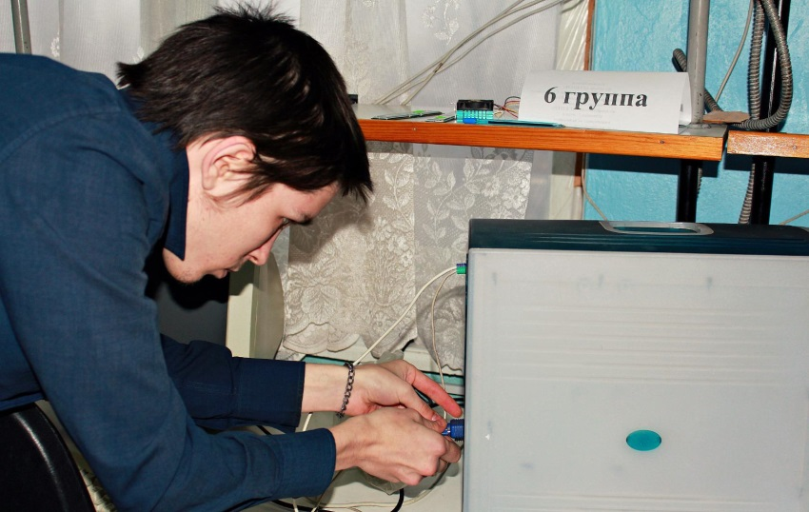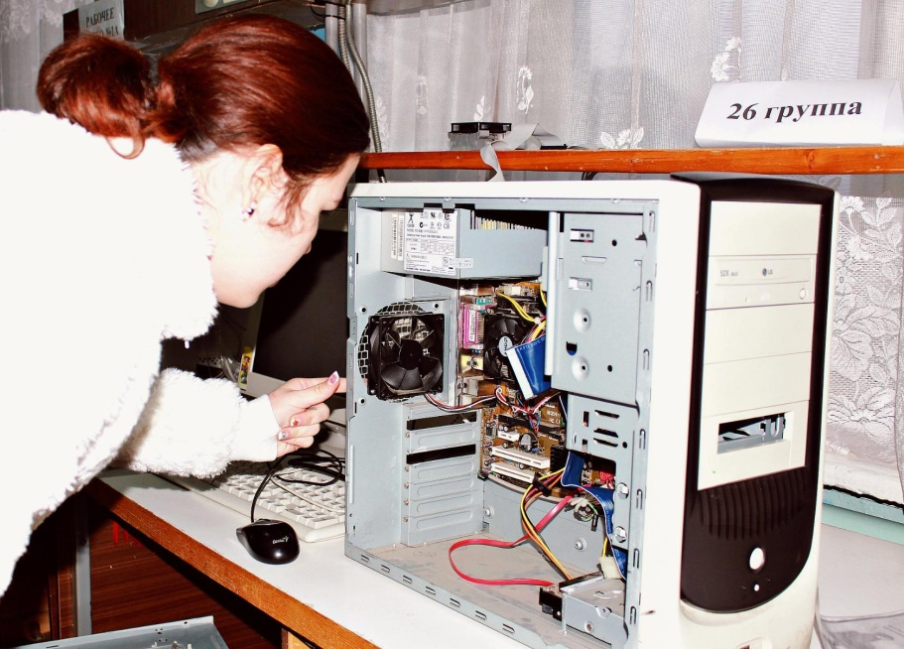

В ходе мероприятия были реализованы поставленные цели и задачи.

Итоги 1 дня недели профессии

1 место –гр. №6

2 место – гр.»27

3 место – гр. №26

4 место – гр. №16

**29.11.2016 г.** Проведено внеклассное мероприятие «Компьютерный калейдоскоп»

Цели мероприятия:

* привитие интереса к профессии;

* развитие у обучающихся логического мышления;

* развитие познавательных интересов;

* воспитание у обучающихся внимательности, аккуратности, дисциплинированности.

Задачи мероприятия:

* Воспитательная - развитие познавательного интереса, воспитание уважения к сопернику, умения достойно вести спор, стойкость, волю к победе, находчивость, умение работать в команде;

* Образовательная - повторение и закрепление материала программы;

* Развивающая – развитие у обучающихся памяти, внимательности, любознательности, умения излагать мысли.

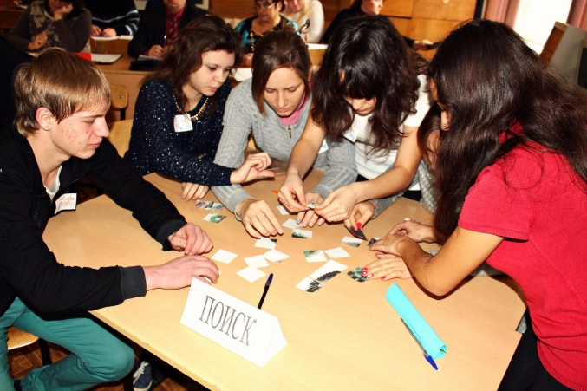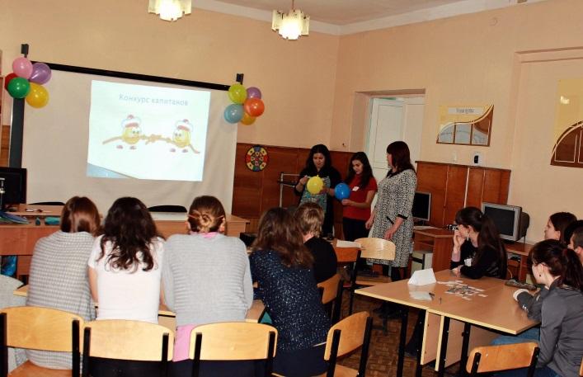

Во время проведения конкурса были проверены знания обучающихся по профессиональным модулям.

Жюри в составе: директора Горбачева А.А., мастера п/о Мишиной Е.Ю. подвели итоги соревнования.

В соревновании победила команда группы № 26

Обучающиеся были награждены грамотами.

**30.11.2016** года Викторина «Компьютерные заморочки»

**Цели**:

*Деятельностная:* научить обучающихся способам самоконтроля и взаимоконтроля, формировать способности работать в команде, организация собственной деятельности.

*Содержательная:* проверка знания, умений, приобретенных навыков и самопроверка обучающихся

*Задачи* 1. Научить владеть полученной суммой знаний, применяя их в нестандартных ситуациях

2. Воспитывать любовь к профессии

Приступая к выполнению заданий обучающиеся повторили технику безопасности.

1 задание Конкурс фотографов

2 задание Отгадайте сами слова, а затем те компьютерные термины, которыми они «начинены».

3 задание Расшифровываем загадочные надписи в обозначении материнских плат, и ее элементы

4 задание Цепочка слов

5 задание Прайс- лист

6 задание Слова в таблице

7 задание В одной связке

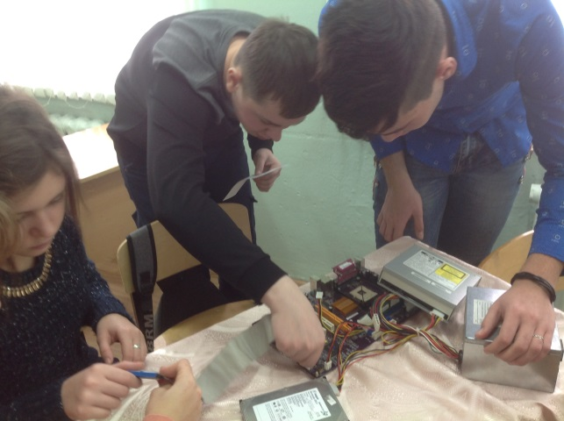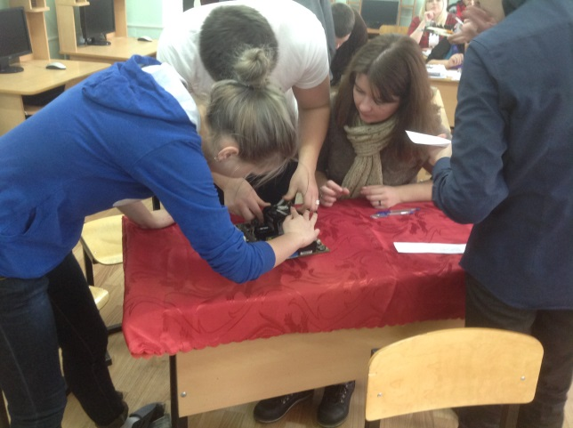

В течение всего мероприятия обучающиеся отвечали на вопросы, отрабатывали умения и навыки по общим и профессиональным компетенциям, были проверены знания обучающихся по профессиональным модулям и их умения применять на практике.

Обучающиеся справились с поставленной задачей, цель мероприятия была достигнута.

ИТОГИ:

1 мест о 6 группа - 59баллов

2 место 36 группа - 56,5 баллов

3 место 27группа - 55 баллов

4 место 26группа - 52,5 баллов

Все группы награждены грамотами.

**01.12.2016**  Проводился конкурс презентаций и стенгазет на тему: «Новинки компьютерных технологий. Виртуальная реальность» в группах 16, 27, 26, 36, 6

Обучающиеся очень ответственно подошли к презентациям и газетам составили разносторонние слайд-шоу и оформили стенгазеты .

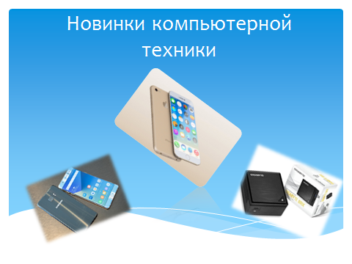

Жюри в составе: директора по Горбачева А.А., зам. директора по УМР Сумароковой А.Ю., методиста Филипповой Г.В.

По презентациям жюри отметила все группы высоким баллом.

По итогам стенгазет следующие результаты:

1 место – гр. №6

2 место – гр. № 26

3 место – гр. № 27

4 место - гр. № 16

**02.12.2016** Проводилась игра «КВН»

В игре принимали участие обучающиеся 2 курса групп №26 и №27 по профессии «Наладчик аппаратного и программного обеспечения».

Игра состояла из 6 конкурсов «Визитка», «Разминка», «Шифровка», конкурса капитанов «Веришь – не веришь», «Своя игра» и «Вдохновение». Работая в группах-командах, обучающиеся должны были не только назвать правильный ответ, но и обосновать его, что способствует развитию логического мышления учащихся и их речи.

Содержание самой игры в свою очередь полностью отвечало требованиям темы мероприятия. Что же касается своего профессионального видения, то я достаточно ответственно подошла к подготовке теоретической составляющей мероприятия – подготовила вопросы с учетом знаний обучающихся. Соответственно была достигнута методическая цель мероприятия: углубление, обобщение и систематизация знаний, закрепление знаний по пройденному материалу.

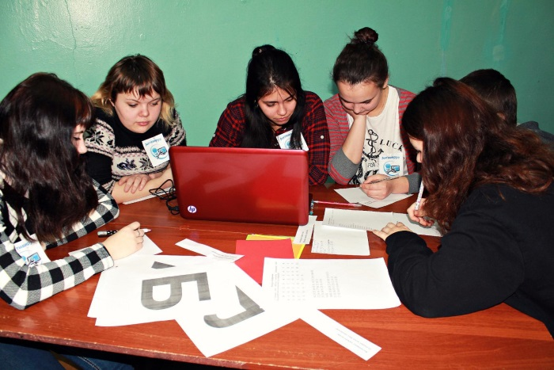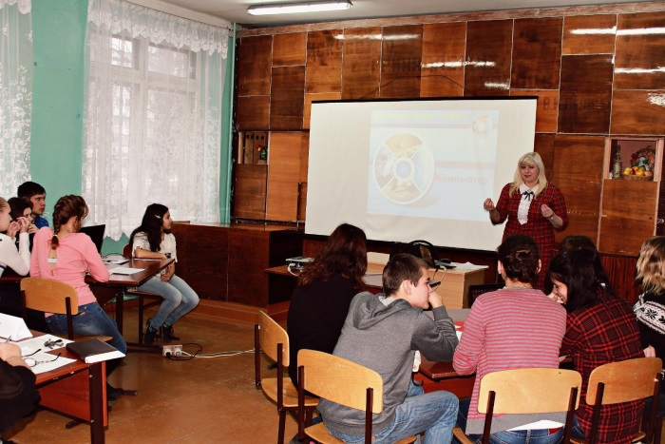

Все цели были достигнуты по итогам реализации мероприятия за счет стремления каждой из групп к победе, активности самих обучающихся и умелом направлении деятельности обучающихся. В итоге победу одержали обучающиеся команды «Вирус», так как они были более активные, смекалистые, сплоченные и творческие.

05.12.2016 г. Проведена викторина «Путешествуй и учись с компьютером»

В викторине принимали участие обучающиеся групп № 16, 26, 27, 6 по профессии «Наладчик аппаратного и программного обеспечения».

В течение всего мероприятия обучающиеся отвечали на вопросы, отрабатывали умения и навыки по общим и профессиональным компетенциям, были проверены знания обучающихся по профессиональным модулям и их умения применять на практике.

1 Конкурс «Видимо-невидимо»

2 Конкурс “Текстовый”

3 Конкурс «Анаграммы»

4 Конкурс «Компьютерное зазеркалье»

5 Конкурс «Логические задачи»

6 Конкурс «Поиск»

На всех этапах обучающиеся стремились к победе, чувствовался дух соперничества между обучающимися. Обучающиеся проявили интерес к викторине, они справились с поставленной задачей, цель мероприятия была достигнута.

ИТОГИ:

1 мест о 6 группа - 40 баллов

2 место 27 группа - 34 балла

3 место 16 группа - 31 балл

4 место 26 группа - 29 баллов

Все группы награждены грамотами.

Обучающиеся всех групп принимали активное участие в профессиональной неделе. Грамотами были отмечены все участники профессиональной недели.

Во время проведения мероприятий обучающимися были проверены все требования к результатам освоения профессиональной образовательной программы по профессии Наладчик аппаратного и программного обеспечения. В результате все ОК и ПК были соблюдены и выполнены.

Мастер п/о Козлова О.В.

Мишина Е.Ю.

Петров К.В.

Ишунькина Е.А.

Петрунина О.Ю.